УТВЕРЖДАЮ |  | УТВЕРЖДАЮ
____________ / /  «___» ____________ 2017г. |  | ___________________ / /  «»2017 г.
ПРОГРАММА И МЕТОДИКА ИСПЫТАНИЙ ФРЕЙМВОРКА PHPUNIT

Лист утверждения
Код документа: А. В.ХХХХХ-ХХ ХХ (согласно ГОСТ 19.103-77)
-ЛУ
СОГЛАСОВАНО |  | СОГЛАСОВАНО
__________________ / /  «___» ____________ 201 г. |  | ____________ / /  «» 201 г.

Утвержден
Код документа:
54819512.425180.003.51.02.2-ЛУ

ФРЕЙМФОРК PHPUNIT
ПРОГРАММА И МЕТОДИКА ИСПЫТАНИЙ ФРЕЙМФОРКА <PHPUNIT>
Программа и методика испытаний
Код документа: А. В.ХХХХХ-ХХ ХХ (согласно ГОСТ 19.103-77)
Листов: 29

Содержание
Содержание 2
Аннотация 5
Назначение документа 5
Номер договора 5
Термины и обозначения 5
1 – Термины и обозначения 5
Перечень ссылок и нормативных документов 5
1 Объект испытаний 6
2 Цель испытаний 7
3 Состав предъявляемой документации 8
4 Технические требования 9
4.1 Требования к программной документации 9
4.2 Требования к техническим характеристикам 9
5 Порядок проведения испытаний 10
5.1 Условия завершения испытаний 10
5.2 Порядок проведения испытаний 10
6 Методы испытаний 12
6.1 Контрольный пример 1. Контрольный пример для проверки функции тестирование операторов в массиве (ТЗ п. 4.1.1.1) 12
6.2 Контрольный пример 2. Контрольный пример использования вывода на экран для проверки операторов массива (ТЗ п. 4.1.1.2) 12
6.2.1. Назначение и описание контрольного примера 12
Проверить работу функции использования вывода на экран для проверки операторов массива. 12
6.2.2. Условия выполнения контрольного примера 12
6.2.3. Сценарий выполнения контрольного примера 12
Ввести код в программу. 12
6.2.4. Ожидаемый результат выполнения контрольного примера 12
6.3 Контрольный пример 3. Контрольный пример для проверки функции тестирования оператора в массиве, сравнение ожидаемого результата и фактического значения (ТЗ п. 4.1.1.3) 13
6.3.1. Назначение и описание контрольного примера 13
Проверка функции тестирования оператора в массиве, сравнение ожидаемого результата и фактического значения. 13
6.3.2. Условия выполнения контрольного примера 13
6.3.3. Сценарий выполнения контрольного примера 13
Ввести код в программу. 13
6.3.4. Ожидаемый результат выполнения контрольного примера 13
Программа выведет два раза подряд <OK>. 13
6.4 Контрольный пример 4. Контрольный пример для проверки функции использования утверждения для тестирования операторов массива (ТЗ п. 4.1.1.4) 13
6.4.1. Назначение и описание контрольного примера 13
Продемонстрировать использование функции утверждения для тестирования операторов массива. 13
6.4.2. Условия выполнения контрольного примера 13
6.4.3. Сценарий выполнения контрольного примера 13
Ввести код в программу. 13
6.4.4. Ожидаемый результат выполнения контрольного примера 14
Команда выдаст сообщение об успешном тесте. 14
6.5 Контрольный пример 5. Контрольный пример для проверки функции тестирования операций с массивами (ТЗ п. 4.1.1.5) 14
6.5.1. Назначение и описание контрольного примера 14
Продемонстрировать возможность программы тестирование операций с массивами. 14
6.5.2. Условия выполнения контрольного примера 14
6.5.3. Сценарий выполнения контрольного примера 14
Ввести код в программу. 14
6.5.4. Ожидаемый результат выполнения контрольного примера 14
Команда выдаст сообщение об успешном тесте. 14
6.6 Контрольный пример 6. Контрольный пример для проверки функции Использование аннотации @depends для описания зависимостей (ТЗ п. 4.1.1.6) 14
6.6.1. Назначение и описание контрольного примера 14
Продемонстрировать возможность программы использовать аннотации @depends для описания зависимостей. 14
6.6.2. Условия выполнения контрольного примера 15
6.6.3. Сценарий выполнения контрольного примера 15
Ввести код в программу. 15
6.6.4. Ожидаемый результат выполнения контрольного примера 15
Команда выдаст сообщение об успешном тесте. 15
6.7 Контрольный пример 7. Контрольный пример для проверки функции использования зависимости между тестами (ТЗ п. 4.1.1.7) 16
6.7.1. Назначение и описание контрольного примера 16
Продемонстрировать возможность программы использовать зависимость между тестами. 16
6.7.2. Условия выполнения контрольного примера 16
6.7.3. Сценарий выполнения контрольного примера 16
Ввести код в программу. 16
6.7.4. Ожидаемый результат выполнения контрольного примера 16
6.8 Контрольный пример 8. Контрольный пример для проверки функции использования источника данных(ТЗ п. 4.1.1.8) 17
6.8.1. Назначение и описание контрольного примера 17
Продемонстрировать возможность программы использовать источник данных. 17
6.8.2. Условия выполнения контрольного примера 17
6.8.3. Сценарий выполнения контрольного примера 17
Ввести код в программу. 17
6.8.4. Ожидаемый результат выполнения контрольного примера 18
Программа должна выдать следующее сообщение: 18
6.9 Контрольный пример 9. Контрольный пример для проверки функции использования аннотации @expectedException (ТЗ п. 4.1.1.9) 19
6.9.1. Назначение и описание контрольного примера 19
Продемонстрировать возможность программы использовать аннотацию @expectedException 19
6.9.2. Условия выполнения контрольного примера 19
Запущен Notepad++. Запущен PHPUnite. 19
6.9.3. Сценарий выполнения контрольного примера 19
Ввести код в программу. 19
6.9.4. Ожидаемый результат выполнения контрольного примера 19
Программа должна вывести на экран следующий результат: 19
6.10 Контрольный пример 10. Контрольный пример для проверки функции применения @expectedException для ожидания ошибки PHP (ТЗ п. 4.1.1.10) 20
6.10.1. Назначение и описание контрольного примера 20
Продемонстрировать возможность программы применять @expectedException для ожидания ошибки PHP. 20
6.10.2. Условия выполнения контрольного примера 20
Запущен Notepad++. Запущен PHPUnite. 20
6.10.3. Сценарий выполнения контрольного примера 20
Ввести код в программу. 20
6.10.4. Ожидаемый результат выполнения контрольного примера 20
Программа должна вывести на экран следующий результат: 20
6.11 Контрольный пример 11. Контрольный пример для проверки функции использования setup() для создания тестового окружения тестирования стека (ТЗ п. 4.1.1.11) 21
6.11.1. Назначение и описание контрольного примера 21
Продемонстрировать возможность программы использовать setup() для создания тестового окружения тестирования стека. 21
6.11.2. Условия выполнения контрольного примера 21
Запущен Notepad++. Запущен PHPUnite. 21
6.11.3. Сценарий выполнения контрольного примера 21
Ввести код в программу. 21
6.11.4. Ожидаемый результат выполнения контрольного примера 22
Программа выдаст сообщение: 22
7 Отчет о прохождении контрольных примеров 23
7.1 Отчет о прохождении контрольного примера 1. 23
Итоговое заключение по контрольному примеру. 23
СОСТАВИЛИ 24
ЛИСТ РЕГИСТРАЦИИ ИЗМЕНЕНИЙ 25

Аннотация

Назначение документа
Программа и методика испытаний (в дальнейшем – ПиМ) определяет порядок проведения испытаний фреймворка PHPUnit
Успешное выполнение всех испытаний, описанных в ПиМ, является необходимым условием для допуска фреймворка PHPUnit к промышленной эксплуатации.

Номер договора

Термины и обозначения
- 1 – Термины и обозначения
№ | Термин | Содержание
- 1 | Массив | Тип или структура данных в виде набора компонентов (элементов массива), расположенных в памяти непосредственно друг за другом.
- 2 | Оператор | Наименьшая автономная часть языка программирования; команда или набор команд. Программа обычно представляет собой последовательность инструкций.
- 3 | PHP | Широко используемый язык сценариев общего назначения с открытым исходным кодом.

Перечень ссылок и нормативных документов
  - Техническое задание на создание фреймворка PHPUnit.

Объект испытаний

Объектом испытаний является разработанный фреймворк PHPUnit. Применяется для тестирования программ и создания удобной среды для работы программиста.

Цель испытаний

Целью испытаний является проверка соответствия фреймворка PHPUnit с требованиями ТЗ.

Состав предъявляемой документации

Перечень документов, оформляемых в процессе испытаний, приведен в таблице 2.
- 2 – Документы проведенных испытаний
№ п/п | Документ | Примечания
 | Отчет о прохождении контрольных примеров | Документ оформляется и подписывается комиссией по результатам проведения каждого контрольного примера в рамках испытаний для проверки фреймворка PHPUnit. Документ предназначен для внесения заключения (тест пройден «да»/«нет») комиссии по результатам выполнения контрольного примера, а также, при необходимости, замечаний и предложений, возникших при выполнении контрольного примера.  Форма документа приведена в разделе 7.
 | Протокол испытания | Документ оформляется комиссией по результатам выполнения контрольных примеров.
 | Акт проведения испытаний | Документ оформляется и подписывается комиссией по окончании испытаний и утверждается Заказчиком.  Утвержденный акт является основанием для утверждения фреймворка <PHPUnit> пригодной для опытной эксплуатации.

Технические требования

Требования к программной документации

Проводится проверка эксплуатационной документации на правильность:
1. Информации, содержащейся в документах приведенных в п.4.2.
2. Описания необходимых действий администратора.

Требования к техническим характеристикам

1. Техническое задание на создание фреймворка PHPUnit;
2. Описание фреймворка PHPUnit (паспорт);
3. Инструкция администратора фреймворка PHPUnit;
4. Инструкция пользователя фреймворка PHPUnit;
5. Тестовые задания для фреймворка PHPUnit;

Порядок проведения испытаний

- Таблица 3 – Условия начала испытаний
№ п/п | Условие | Ответственный | Примечания
1 | Согласована программа и методика испытаний (настоящий документ). | Заказчик | Программу и методику испытаний разрабатывает Исполнитель, Заказчик утверждает ее.
2 | Подготовлено помещение, обеспеченное необходимой технической инфраструктурой для развертывания фреймворка PHPUnit и смежных систем, участвующих в испытаниях. | Заказчик
3 | Определен состав комиссии. | Заказчик | Комиссия должна обладать правом согласования документов испытаний.
4 | Подготовлено распоряжение о проведении испытаний фреймворка PHPUnit | Заказчик

Условия завершения испытаний
Перечень условий, выполнение которых необходимо для того, чтобы испытания считались завершенными, а также ответственные за их выполнение, приведены ниже, в таблице 4.
- Таблица4 – Условия завершения испытаний
№ п/п | Условие | Ответственный | Примечания
 | Выполнены все проверки, предусмотренные в настоящем документе. | Заказчик | Критерий принятия решения о результатах испытаний фреймворка PHPUnit; приведен в п. Error: Reference source not found.
 | Сформирован и подписан «Протокол о завершении испытаний». | Заказчик | Документ формируется Заказчиком.

Порядок проведения испытаний
Перед началом испытаний необходимо создать стенд, на котором будет развернут фреймворк PHPUnit;
После этого комиссия проверяет, что выполнены все условия, необходимые для начала испытаний фреймворка PHPUnit. Данный объем проверок является необходимым и достаточным для принятия решения о допуске фреймворка PHPUnit к испытаниям.
Комиссия проводит испытания фреймворка PHPUnit в объеме проверок, предусмотренном в п. 2:
- выполняет контрольные примеры, приведенные в п. 6 (рекомендуется выполнять контрольные примеры в том порядке, в котором они приведены в п. 6, этот порядок может быть изменен по усмотрению комиссии).
Комиссия фиксирует выявленные в процессе испытаний замечания и предложения к фреймворку PHPUnit. Все поступающие замечания регистрируются комиссией в соответствии со степенью важности и организуются в очередь. Приоритетность обработки замечаний в очереди определяется степенью важности, приведенной в таблице 5.
- Таблица 5 – Степень важности обращений
Приоритет | Описание
Блокирующий | Ситуация, приводящая к срыву финансирования или стабильно повторяющаяся ситуация, влияющая на бизнес-процессы (невозможно выполнить обязательные операции). При этом не существует альтернативных способов (включая ручную обработку) продолжить работу.
Критический | Стабильно повторяющаяся ситуация, влияющая на бизнес-процессы (невозможно выполнить обязательные операции). При этом существуют альтернативные способы (включая ручную обработку) продолжить работу.
Высокий | Ситуация, затрудняющая выполнение бизнес-процессов, но не влияющая на их результат.
Низкий | Ситуация не приводит к сокращению функциональности.
Выявленные в процессе испытаний замечания к фреймворку PHPUnit исправляются Исполнителем в сроки, согласованные с Заказчиком.

Методы испытаний

Контрольный пример 1. Контрольный пример для проверки функции тестирование операторов в массиве (ТЗ п. 4.1.1.1)

    - Назначение и описание контрольного примера
Продемонстрировать работу функции тестирования операторов в массиве

    - Условия выполнения контрольного примера
Запущен NetBeans IDE для среды PHP. Архив PHPUnite установлен в проект.

    - Сценарий выполнения контрольного примера
Ввести код в программу.

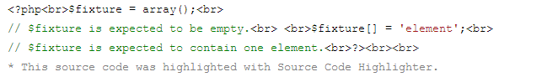

    - Ожидаемый результат выполнения контрольного примера
Команда выведет 0 потом 1 , следовательно функция array() и cout() работают исправно.

Контрольный пример 2. Контрольный пример использования вывода на экран для проверки операторов массива (ТЗ п. 4.1.1.2)

Назначение и описание контрольного примера

Проверить работу функции использования вывода на экран для проверки операторов массива.

Условия выполнения контрольного примера
Запущен NetBeans IDE для среды PHP. Архив PHPUnite установлен в проект.

Сценарий выполнения контрольного примера

Ввести код в программу.
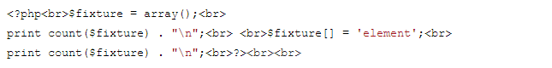

Ожидаемый результат выполнения контрольного примера
Программа выведет 0 потом 1 , следовательно функция array() и cout() работают исправно.

Контрольный пример 3. Контрольный пример для проверки функции тестирования оператора в массиве, сравнение ожидаемого результата и фактического значения (ТЗ п. 4.1.1.3)

Назначение и описание контрольного примера

Проверка функции тестирования оператора в массиве, сравнение ожидаемого результата и фактического значения.

Условия выполнения контрольного примера
Запущен NetBeans IDE для среды PHP. Архив PHPUnite установлен в проект.

Сценарий выполнения контрольного примера

Ввести код в программу.
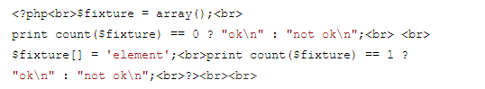

Ожидаемый результат выполнения контрольного примера

Программа выведет два раза подряд <OK>.

Контрольный пример 4. Контрольный пример для проверки функции использования утверждения для тестирования операторов массива (ТЗ п. 4.1.1.4)

Назначение и описание контрольного примера

Продемонстрировать использование функции утверждения для тестирования операторов массива.

Условия выполнения контрольного примера
Запущен NetBeans IDE для среды PHP. Архив PHPUnite установлен в проект.

Сценарий выполнения контрольного примера

Ввести код в программу.
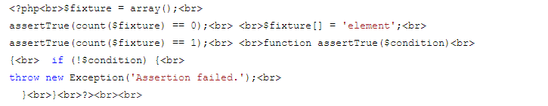

Ожидаемый результат выполнения контрольного примера

Команда выдаст сообщение об успешном тесте.

Контрольный пример 5. Контрольный пример для проверки функции тестирования операций с массивами (ТЗ п. 4.1.1.5)

Назначение и описание контрольного примера

Продемонстрировать возможность программы тестирование операций с массивами.

Условия выполнения контрольного примера
Запущен NetBeans IDE для среды PHP. Архив PHPUnite установлен в проект.

Сценарий выполнения контрольного примера

Ввести код в программу.
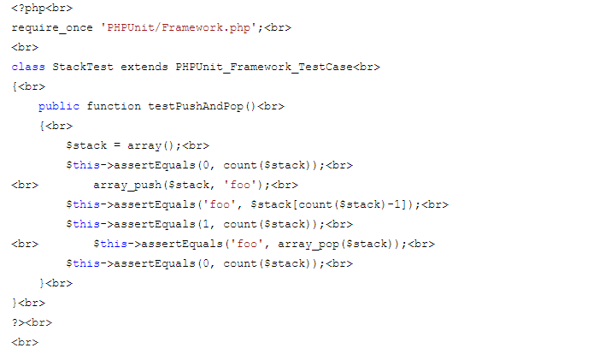

Ожидаемый результат выполнения контрольного примера

Команда выдаст сообщение об успешном тесте.

Контрольный пример 6. Контрольный пример для проверки функции Использование аннотации @depends для описания зависимостей (ТЗ п. 4.1.1.6)

Назначение и описание контрольного примера

Продемонстрировать возможность программы использовать аннотации @depends для описания зависимостей.

Условия выполнения контрольного примера
Запущен NetBeans IDE для среды PHP. Архив PHPUnite установлен в проект.

Сценарий выполнения контрольного примера

Ввести код в программу.
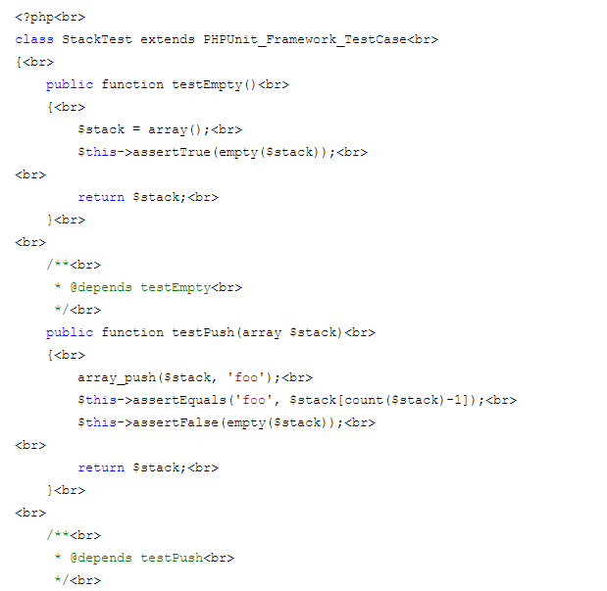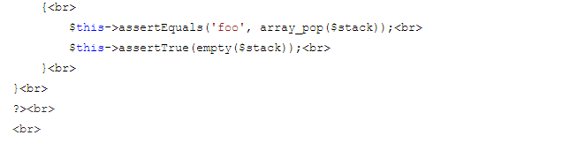

Ожидаемый результат выполнения контрольного примера

Команда выдаст сообщение об успешном тесте.

Контрольный пример 7. Контрольный пример для проверки функции использования зависимости между тестами (ТЗ п. 4.1.1.7)

Назначение и описание контрольного примера

Продемонстрировать возможность программы использовать зависимость между тестами.

Условия выполнения контрольного примера
Запущен NetBeans IDE для среды PHP. Архив PHPUnite установлен в проект.

Сценарий выполнения контрольного примера

Ввести код в программу.
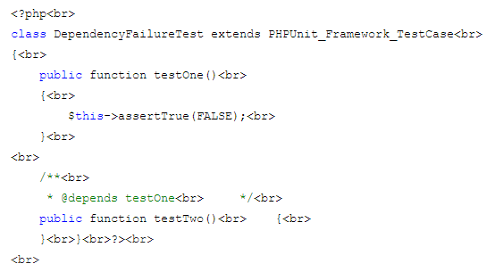

Ожидаемый результат выполнения контрольного примера

Программа должна выдать следующий результат:

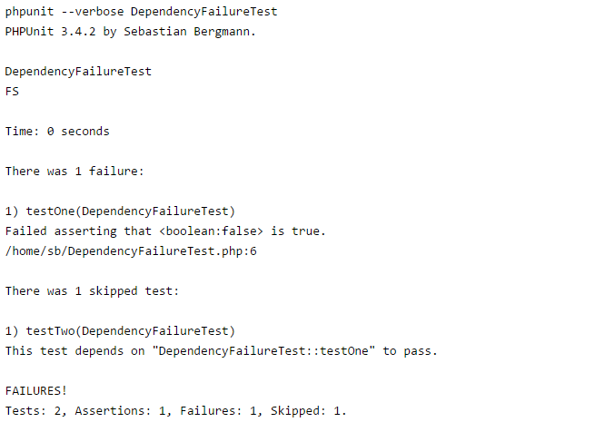

Контрольный пример 8. Контрольный пример для проверки функции использования источника данных(ТЗ п. 4.1.1.8)

Назначение и описание контрольного примера

Продемонстрировать возможность программы использовать источник данных.

Условия выполнения контрольного примера
Запущен NetBeans IDE для среды PHP. Архив PHPUnite установлен в проект.

Сценарий выполнения контрольного примера

Ввести код в программу.
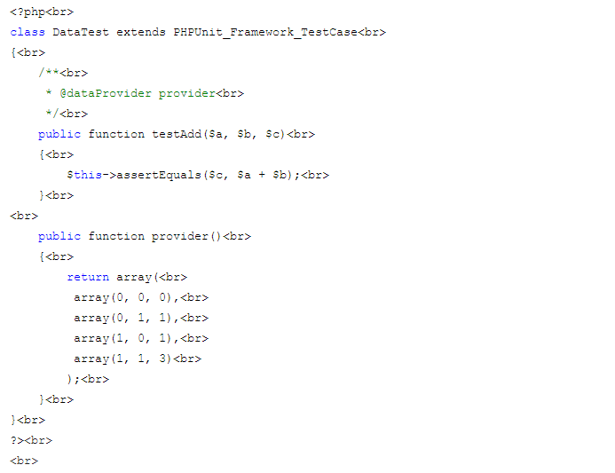

Ожидаемый результат выполнения контрольного примера

Программа должна выдать следующее сообщение:
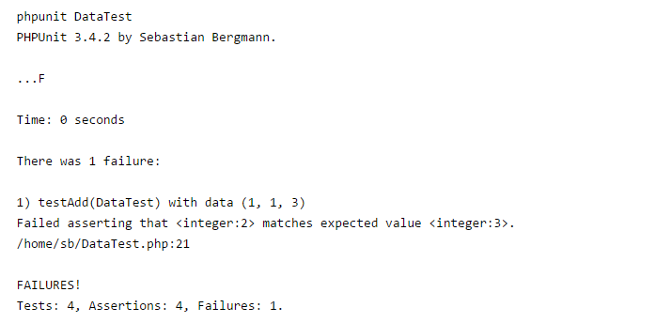

Контрольный пример 9. Контрольный пример для проверки функции использования аннотации @expectedException (ТЗ п. 4.1.1.9)

Назначение и описание контрольного примера

Продемонстрировать возможность программы использовать аннотацию @expectedException

Условия выполнения контрольного примера

Запущен NetBeans IDE для среды PHP. Архив PHPUnite установлен в проект.

Сценарий выполнения контрольного примера

Ввести код в программу.
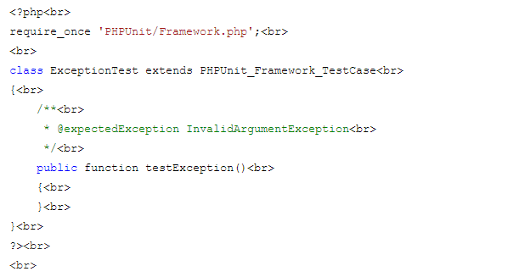

Ожидаемый результат выполнения контрольного примера

Программа должна вывести на экран следующий результат:
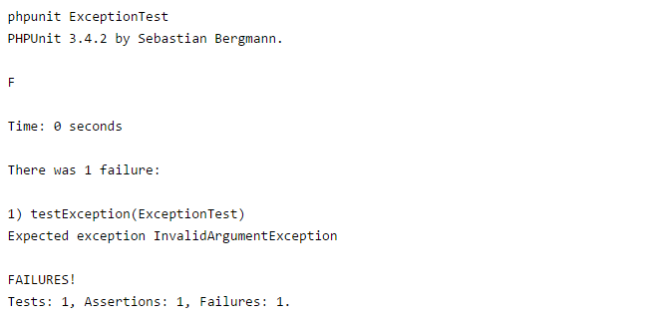

Контрольный пример 10. Контрольный пример для проверки функции применения @expectedException для ожидания ошибки PHP (ТЗ п. 4.1.1.10)

Назначение и описание контрольного примера

Продемонстрировать возможность программы применять @expectedException для ожидания ошибки PHP.

Условия выполнения контрольного примера

Запущен NetBeans IDE для среды PHP. Архив PHPUnite установлен в проект.

Сценарий выполнения контрольного примера

Ввести код в программу.
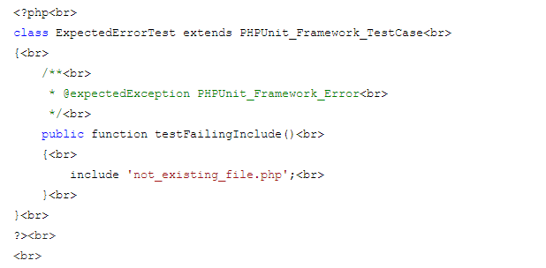

Ожидаемый результат выполнения контрольного примера

Программа должна вывести на экран следующий результат:
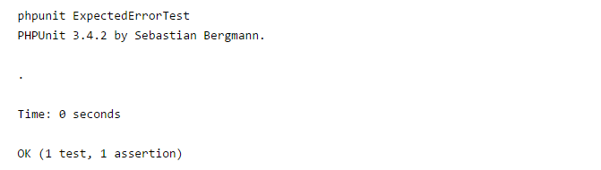

Контрольный пример 11. Контрольный пример для проверки функции использования setup() для создания тестового окружения тестирования стека (ТЗ п. 4.1.1.11)

Назначение и описание контрольного примера

Продемонстрировать возможность программы использовать setup() для создания тестового окружения тестирования стека.

Условия выполнения контрольного примера

Запущен NetBeans IDE для среды PHP. Архив PHPUnite установлен в проект.

Сценарий выполнения контрольного примера

Ввести код в программу.
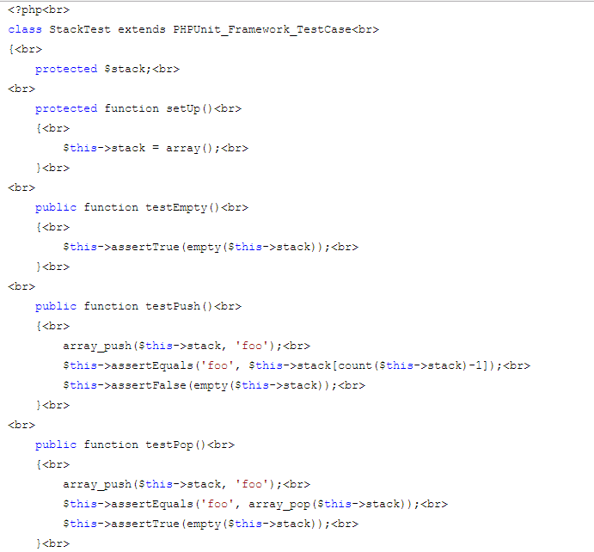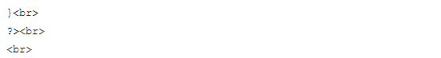

Ожидаемый результат выполнения контрольного примера

Программа выдаст сообщение:
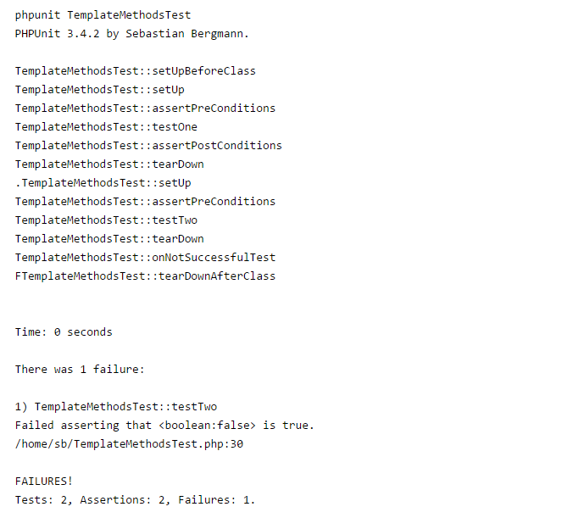

Отчет о прохождении контрольных примеров

Отчет о прохождении контрольного примера 1.
Наименование контрольного примера | Оценка | Замечания

Итоговое заключение по контрольному примеру.
 | Дата | «Да» | «Нет» |  | Причина/Обоснование (кратко)
Проведен
Тест пройден

От Заказчика | Подпись | От Исполнителя | Подпись

СОСТАВИЛИ
Наименование организации, предприятия | Должность  исполнителя | Фамилия, имя, отчество | Подпись | Дата
СОГЛАСОВАНО
Наименование организации,  предприятия | Должность  исполнителя | Фамилия, имя, отчество | Подпись | Дата

ЛИСТ РЕГИСТРАЦИИ ИЗМЕНЕНИЙ
№  версии док-та | Дата  изменения | Автор  изменений | Изменения

